

**RELATÓRIO NOVAS TECNOLOGIAS I**

**JONATHAS MARTINS ARAÚJO**

**LAIS ALVES DA SILVA**

Juiz de Fora

2018

**JONATHAS MARTINS ARAÚJO**

**LAIS ALVES DA SILVA**

**RELATÓRIO NOVAS TECNOLOGIAS I**

Artigo científico apresentado à Professora Silvana, como requisito para obtenção da nota final de Novas Tecnologias l I, do Curso Bacharelado em Sistemas de Informações.

Juiz de Fora

2018

# SUMÁRIO

|  |  |  |
| --- | --- | --- |
| 1 | **INTRODUÇÃO**........................................................................................ | 03 |
| 2 | **RESULTADO1** ......................................................... | 04 |
| 3 | **RESULTADO2**........................................................................................ | 05 |
| 4 | **RESULTADO 3** ..................................................................................... | 05 |
| 5 | **CONCLUSÃO**.......................................................................................... | 07 |
| **REFERÊNCIAS**.................................................................................................. | | 09 |

**1 INTRODUÇÃO**

**2. TÉCNICAS UTILIZADAS**

Foram aplicadas as seguintes técnicas no tratamento das imagens selecionadas para no banco de dados:

**2.1 Corte**

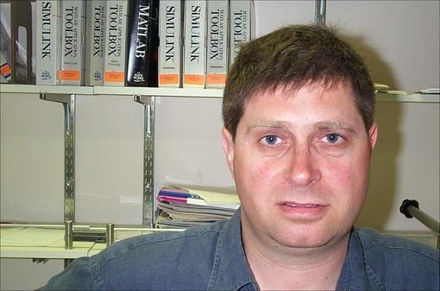 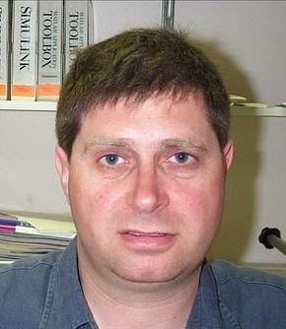

**2.2 Transferência para escala de cinza**

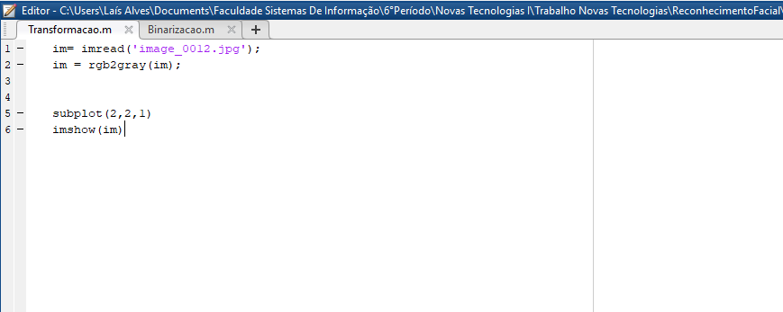

 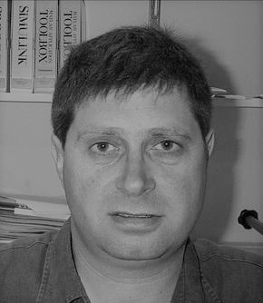

**Imagem Original Imagem escala de Cinza**

**2.3 Equalização - Subexposição**

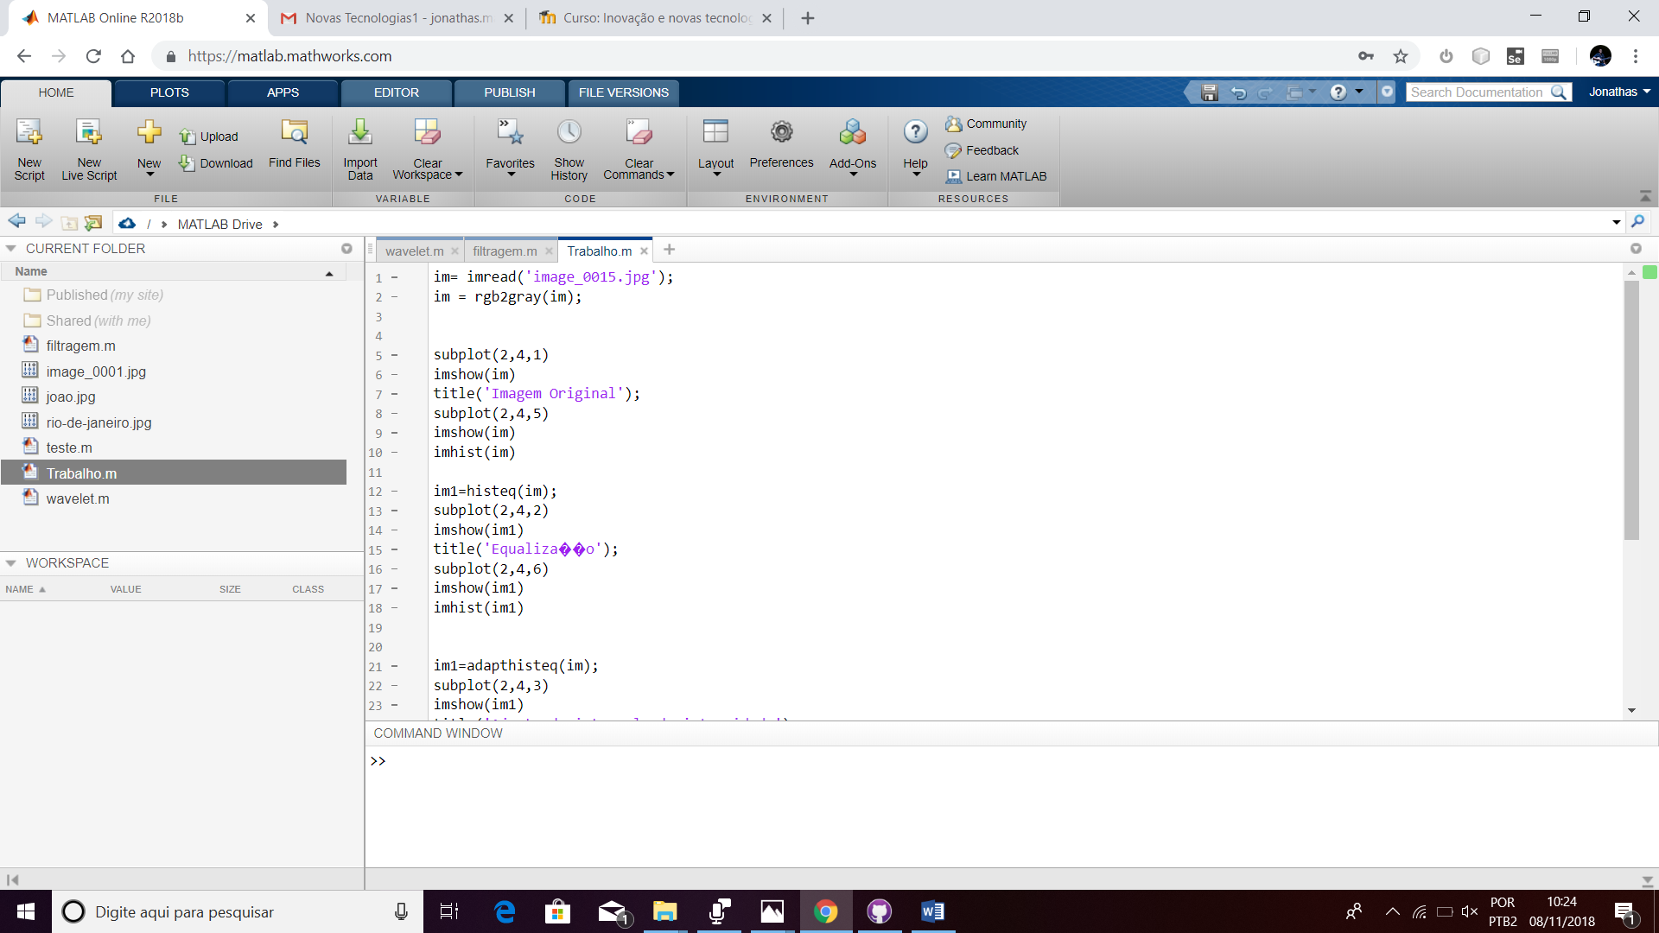

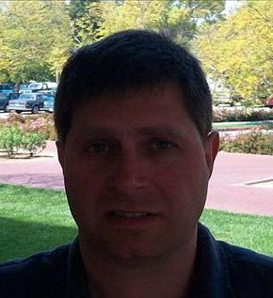 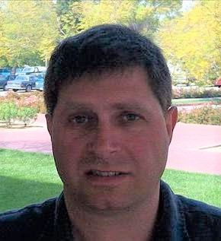 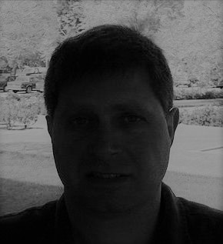 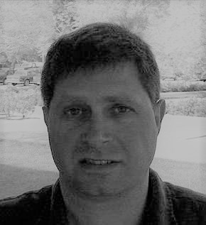

**Imagem Original Imagem Equalizada Imagem Original Imagem Equalizada**

**REFERÊNCIAS**